REQUERIMENTO Nº 142 / 2021

Súmula: Solicito informações do Executivo se consta no cronograma de obras a pavimentação asfáltica da Rua sem Saída Altura do número 137 da Rua Luiz Belli, Conjunto Habitacional - Setor A.

REQUEIRO à Mesa, depois de ouvido o douto plenário na forma regimental vigente, que seja oficiado ao Excelentíssimo Senhor Igor Soares, Prefeito do Município de Itapevi – SP, junto a secretaria competente, solicitando informações se consta no cronograma de obras a pavimentação asfáltica da Rua sem Saída Altura do número 137 da Rua Luiz Belli, Conjunto Habitacional - Setor A.

Justificativa
Senhor Presidente;
Senhoras Vereadoras;
Senhores Vereadores;

Trata-se de uma reivindicação antiga dos moradores desta via. O bairro está praticamente pavimentado, porém a rua acima mencionada, não se encontra pavimentada, causando muitos transtornos aos moradores, principalmente em dias chuvosos.
Diante do exposto, solicitamos aos nobres pares, aprovação do requerido
Sala das Sessões Benvindo Moreira Nery, 25 de janeiro de 2021.
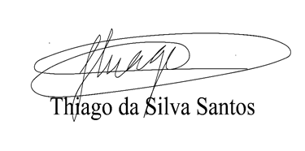

Vereador Thiaguinho
Vice-Presidente

